点读包下载安装说明
1.电脑浏览器网址栏输入：www.xuelijia.com 按Enter键确认进入学立佳官方网站，点击网站右上角导航栏的下载专区，如下图箭头所示。
2. 在搜索栏中输入需要的点读包名称，点击搜索，如下图所示。
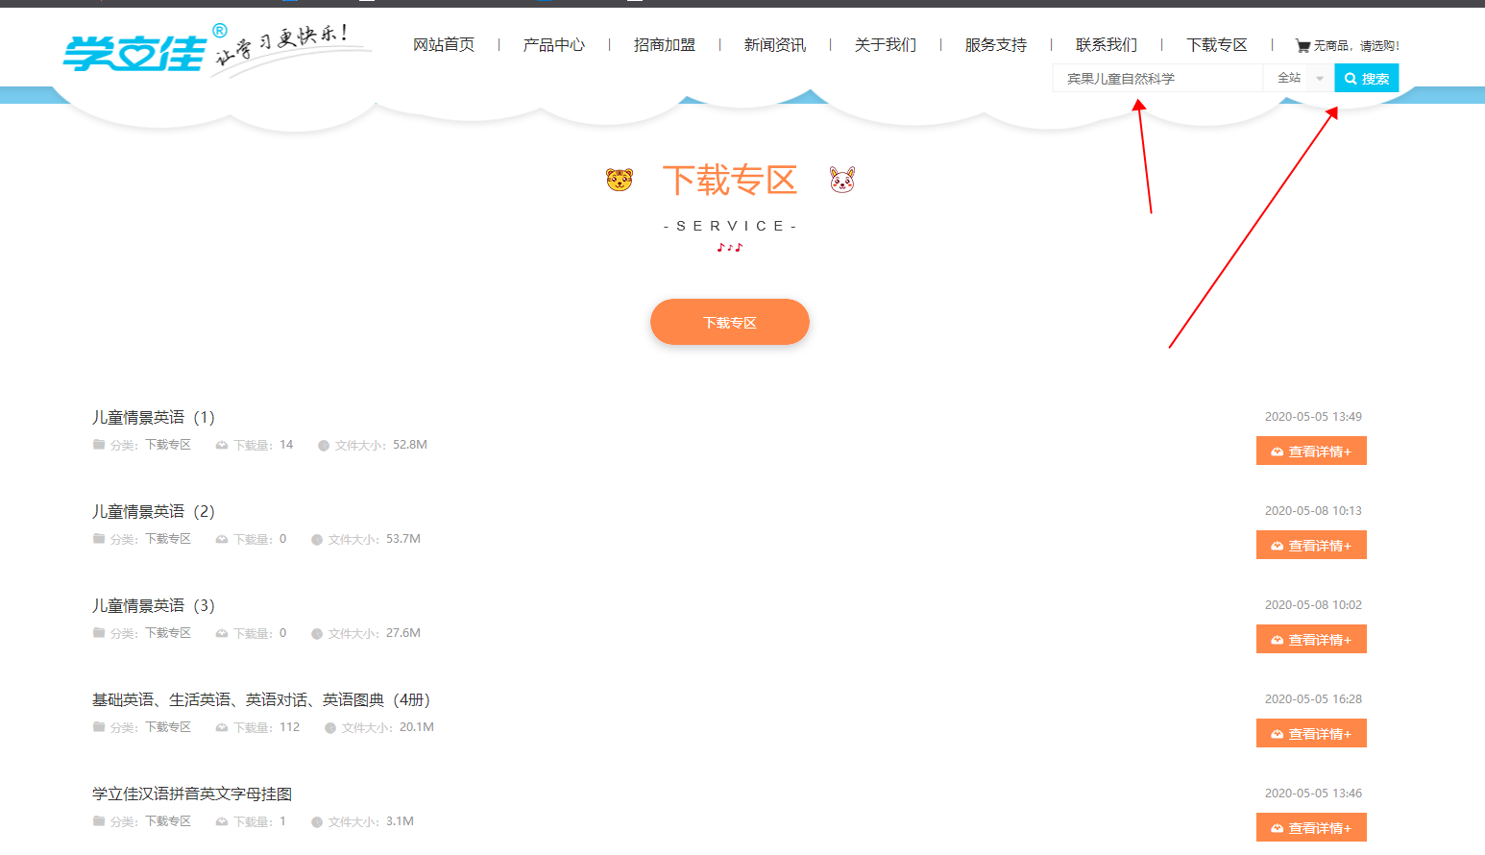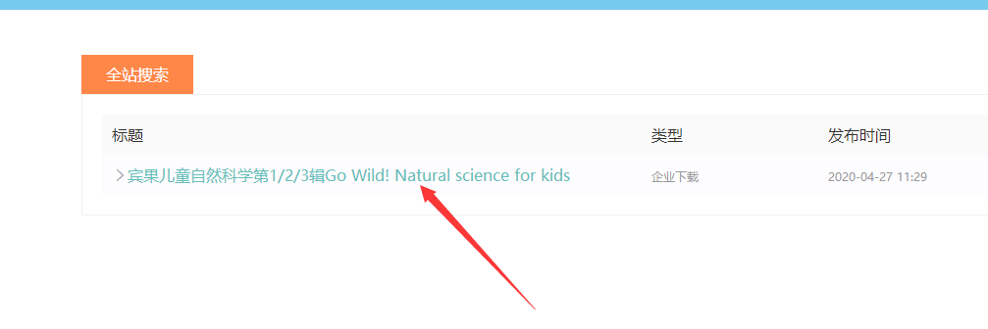搜索后，点击标题进入，查看详情核对是否是所需要的点读资源。
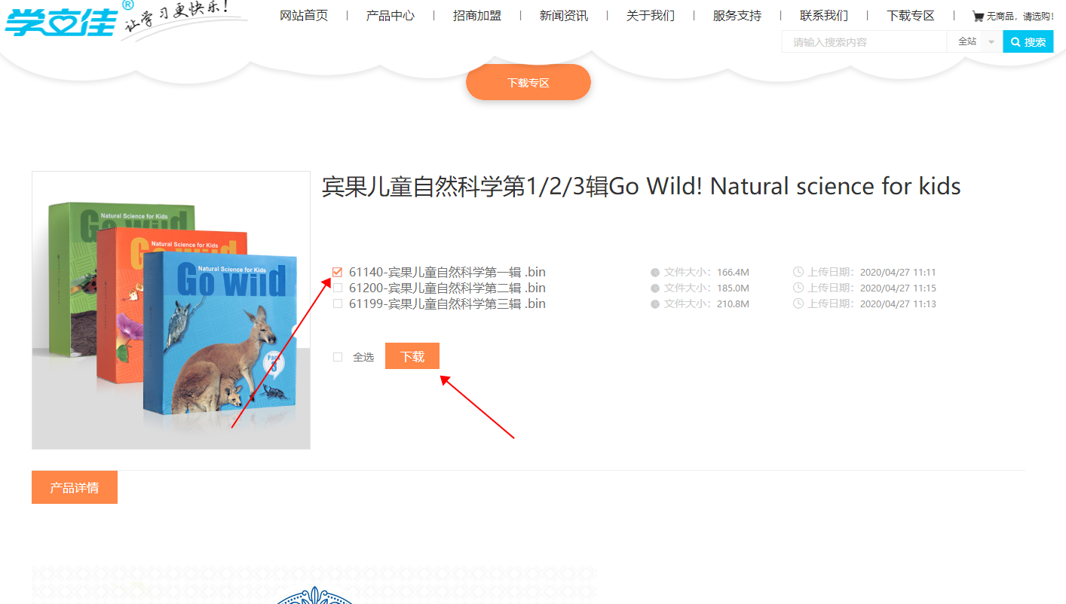确认点读包资源正确之后，在方框中勾选对应的点读包，点击下载，保存到电脑。目前网站还未能全选一次性下载多个点读包，如上面3个都需下载的话，我们需要一个个下载，先勾选第一辑下载，然后勾选第二辑再点击下载，如此类推
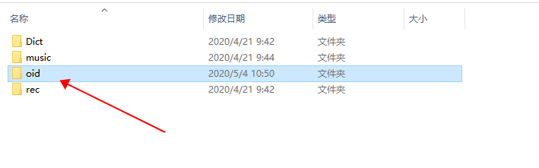
下载好点读包之后，我们把点读笔接上充电线连接电脑，打开点读笔的移动硬盘，如上图所示，我们可以看到有4个文件，第一个Dict文件夹为系统词典文件，不要乱动，第4个rec文件夹为录音文件，也可以不用理。第二个music文件夹存放的是MP3音乐，可以将下载的音乐存放在这个文件夹里面，第三个文件夹oid就是我们存放点读包的文件夹，将下载的点读包存放在这个文件夹，再安全退出，开机点击点读书封面进入点读。

